报告编写：
2022/9/12 15:05:26-----------2022/9/12 15:09:26 黑客进行暴力破解
2022/9/12 15:06:54 黑客爆破成功，但是没有IP地址
2022/9/12 15:09:57 黑客从192.168.1.132登录了管理员账户
2022/9/12 15:10:35 黑客使用管理员账户添加了隐藏账号hyf$
2022/9/12 15:10:43 黑客使用管理员账户将隐藏账户hyf$添加到了管理员组当中
2022/9/12 15:40:26 植入挖矿病毒
2022/9/12 16:06:14 创建计划任务

打开任务计划程序：查看计划任务创建时间
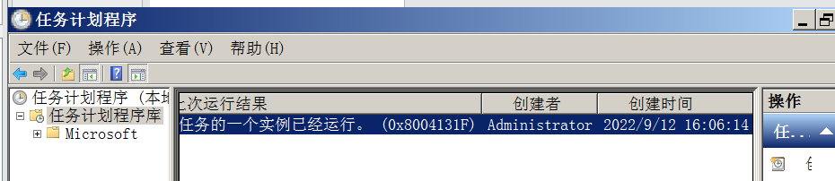
打开事件查看器，分析日志
方式一，右键安全日志另存为到桌面进行分析：
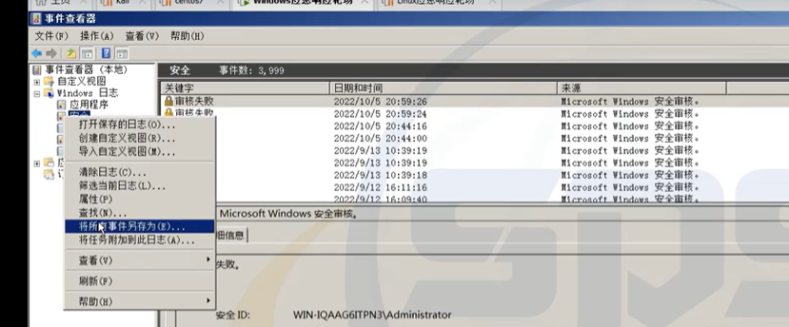
在C:\Users\Administrator\Desktop\windows日志分析与提取工具\windows日志分析与提取工具中解压evtx，打开evtx-64，右键以管理员权限运行
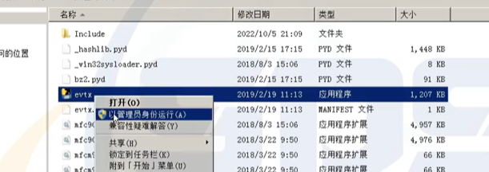
导出日志文件在evtx中
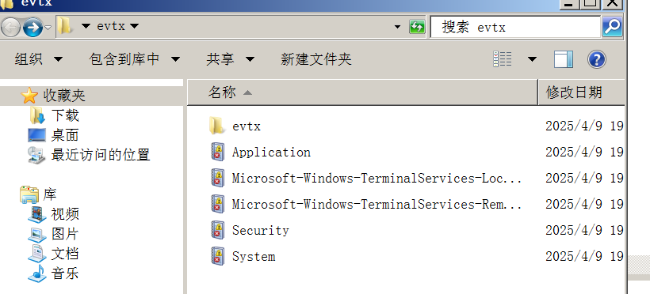
安装LogParser.msi，复制安装路径，配置环境变量：C:\Program Files (x86)\Log Parser 2.2
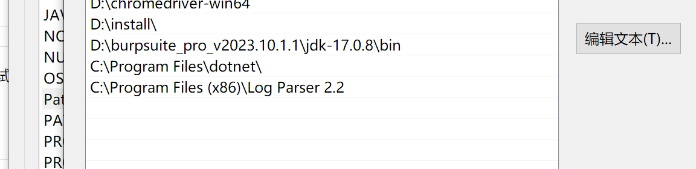
将日志文件复制到windows日志分析与提取工具\logon\data
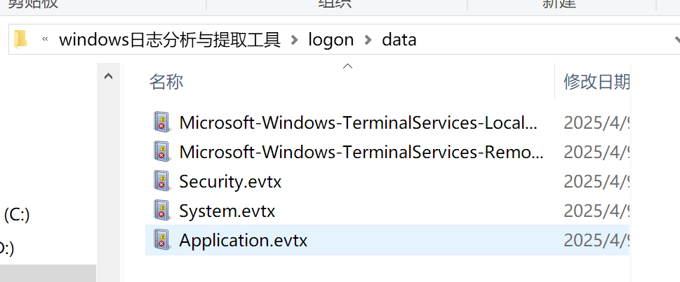

在windows日志分析与提取工具\logon\bin目录下运行run.bat
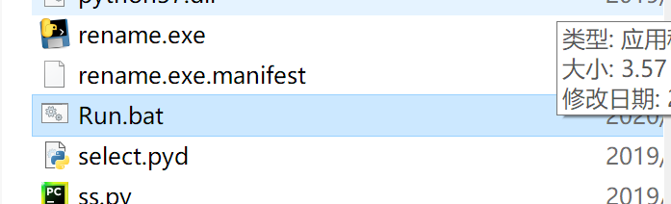
回到windows日志分析与提取工具\logon\data，查看到许多表格
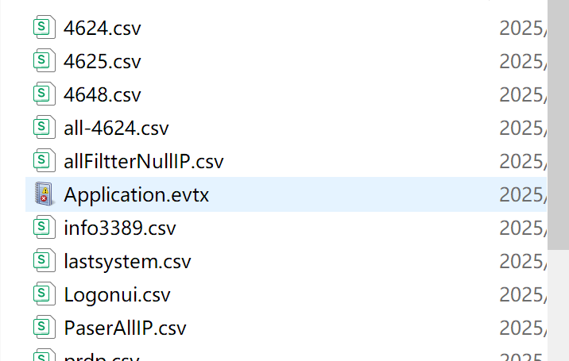
主要查看4624.csv登录成功和4625.csv登录失败
设置单元格格式：
- 选择时间戳列右键 → 设置单元格格式 → 自定义 → yyyy-mm-dd hh:mm:ss

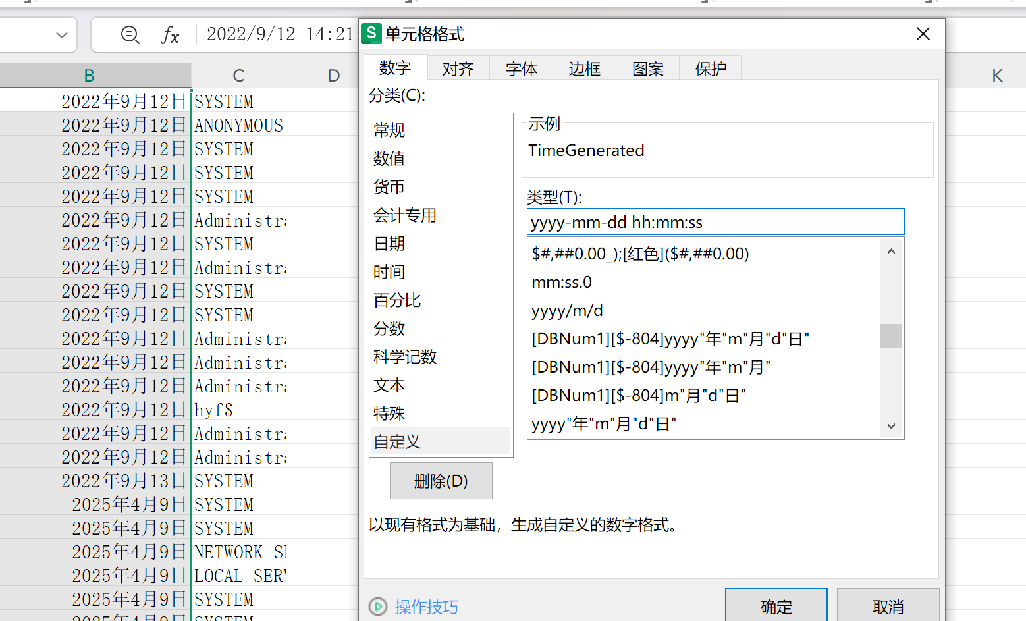
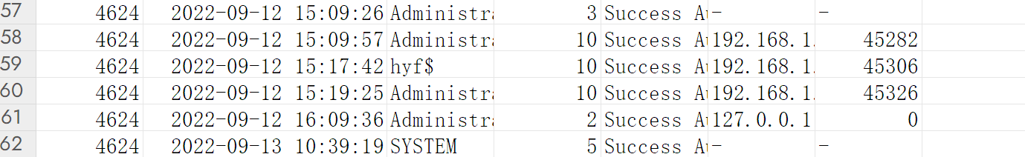
黑客使用管理员账户创建了隐藏账户
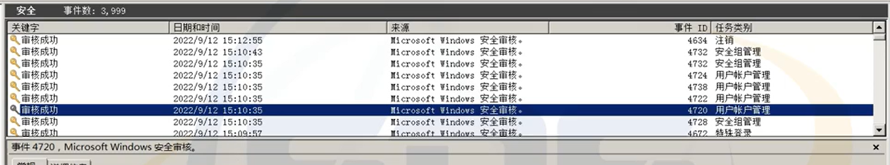
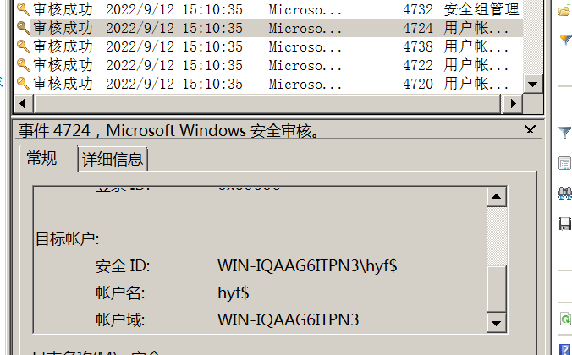
黑客使用管理员账户将隐藏账号hyf$添加到管理员组中
